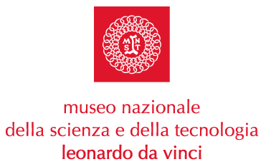

NOTTE AL MUSEO

(VIII edizione)

da sabato 24 maggio a domenica 25 maggio 2008

dalle ore 19.45 alle ore 9.00
Museo Nazionale della Scienza e della Tecnologia “Leonardo da Vinci”
Via San Vittore 21, Milano

Milano, 12 maggio 2007. Torna “Notte al Museo”, l’appuntamento più atteso dai ragazzi che vogliono scoprire l’anima nascosta e affascinante del Museo Nazionale della Scienza e della Tecnologia con una nuova e divertente animazione.

Cosa succede al Museo quando tutte le luci si spengono? Un viaggio emozionante alla scoperta dei luoghi e segreti custoditi nel vecchio monastero olivetano che oggi ospita il Museo.
Attraverso una serie di tappe i visitatori dovranno risolvere un mistero, raccogliendo indizi durante le numerose attività: animazioni teatrali, laboratori e visite guidate nelle sezioni.

Visitare il Museo di notte è un’avventura indimenticabile durante la quale si esplorano le sale in un contesto insolito e suggestivo.
L’attività si svolge dalle 19.45 di sabato 24 maggio alle 9.00 di domenica 25 maggio e permette ai visitatori di dormire nel Museo con il sacco a pelo insieme agli animatori. Si rivolge ai ragazzi dai 6 a 12 anni accompagnati da un adulto (famiglie, gruppi e scuole).

Apertura iscrizioni: lunedì 5 maggio 2008.

INFORMAZIONI UTILI
- Prenotazione obbligatoria
- E’ possibile prenotare fino a venerdì 16 maggio telefonando, dal lunedì al venerdì dalle 14.00 alle 16.00 al numero T 02 48.555.330 oppure inviando una e-mail all’indirizzo didattica@museoscienza.it
- Il costo è di Euro 40,00 a persona e comprende: l’entrata al Museo, la partecipazione a tutti gli eventi in programma, la colazione della domenica mattina, due biglietti d'ingresso omaggio al Museo per ogni bambino, da utilizzare per una visita futura.
- I minorenni devo essere accompagnati da un adulto
- Ogni adulto può accompagnare al massimo 7 bambini
- Si consiglia di indossare un abbigliamento comodo (jeans/tuta da ginnastica e scarpe da tennis), di portare il sacco a pelo, materassino, cuscino e torcia elettrica; il necessario per la notte e l’igiene personale.

Informazioni: www.museoscienza.org | didattica@museoscienza.it

T 02 48.555.330

